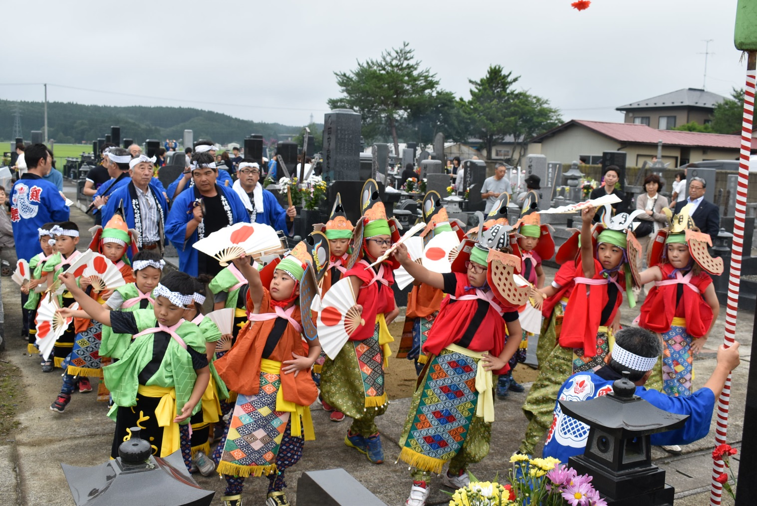

町指定無形民俗文化財。先祖供養、豊作祈願を願うおいらせ町に伝わる郷土芸能です。

【保護者の皆様へ 教室参加申込みについて】
下記申込書へ必要事項をご記入の上、おいらせ阿光坊古墳館窓口へ提出してください。
FAX・メールでの提出可。（メールの場合は記入済みの申込書の写真を添付してください。）
申込書はおいらせ阿光坊古墳館に備え付けているほか、町のホームページや、広報おいらせ７月号からもダウンロードすることができます。
締め切り：令和8年7月11日(土)
※昨年参加した方で、今年もご参加くださる場合も提出が必要です。（人数確認のため）
※学校行事ではありませんので、小学校へは提出しないで下さい。

問合先 おいらせ町教育委員会（社会教育・体育課）文化財保護係（おいらせ阿光坊古墳館内）
〒039-2165 青森県上北郡おいらせ町阿光坊107-4
電話：0178-20-0405 FAX：0178-20-0465 MAIL：akbkofunkan@ninus.ocn.ne.jp

き り と り 線
おいらせ町教育委員会 社会教育・体育課 文化財保護係（おいらせ阿光坊古墳館）宛
令和８年度 子ども鶏舞教室参加申込書 （※学校へ提出しないでください。）
（ふりがな）  生徒氏名 |  | 学校名 | 学 校  （ 年 組 ）
保護者氏名 |  | （自宅・携帯） 電話番号  メールアドレス
住 所 | 〒

